Viernes
12
de Febrero

Quinto de Primaria
Lengua Materna
(clase bilingüe)

Aprendiendo a leer y escribir en lengua indígena y en español

Ix skatma ik tsoknun nakin tachiuinkan.

Aprendizaje esperado: Produce textos bilingües.

Énfasis: Fortalecer las habilidades de lectura y escritura en lengua indígena y en español.

¿Qué vamos a aprender?

Aprenderás a producir textos bilingües en lengua indígena y español.

¿Qué hacemos?

En la sesión de hoy aprenderás a escribir en lengua tutunaku y en español.

Para empezar, quiero comentarte que son pocos los maestros que han empezado a escribir en tutunaku, entre ellos destacan:

Manuel Saínos. Poeta Totonaco de Ixtepec Puebla. Sus textos los escribe sobre la cultura totonaca, sobre la naturaleza.

Pedro Pérez Luna es otro de los escritores, ha traducido textos en lengua indígena como por ejemplo El Principito, un libro que seguramente ya conoces, ahora ya hay una versión en totonaco.

Pedro también escribe cuentos y elabora materiales didácticos para niños.

También es importante mencionar que hay varios hombres y mujeres totonacos que están investigando sobre la escritura de esa lengua, entre los que recuerdo ahora: José Santiago de Filomeno Mata, Adela Juárez de la Sierra de Puebla, Jorge Tino Antonio de Olintla Puebla y otros más investigadores expertos en la escritura de la lengua totonaca. Te invito a que también te animes a escribir y leer de forma bilingüe.

Chu uaj na skatauj chi na tsoknunauj li tutunaku e na chu uachi español.

Pulh nak kauaniyani, lha tanlhú ua makelhtauakena ti ta tsukulhtsa tatsoknun li tutunaku, uacha uanikan chixku Manelh Sinos, xla tokuili ix talakapastakni tu anan nak kalakchini.

Chu uachi Pedro Pérez Luna, xla tsokuililhtsa nak li tutunaku ua uanikan likelhtauaka xapuku aktsu kgausa. Na chu uachi tsokluili tu na ta likelhtauaka lakstin.

Na anan makelhtauakena ti ta lakputsamanan ix li tatastukat kin tachiunkan tutunaku, uacha uanikan Juse Santiago xa la nak Filomneo Mata, Adela Juarez xa la ix kilhpakxtu Pebla, Jorge Tino xa la nak Olintla Puebla, e lhua makelhtauakena ti lha ik ti ka mapakuikgolh.

Uixinan tsumajan e kamanan ij kauaniyani ka tsoknuntit li tutunakuj e ka li kelhtauakatit.

Para empezar, vamos a identificar las normas de escritura en lengua tutunakú. Te recomiendo que preguntes a tu maestro acerca del material titulado Xa limakgatsokni tutunaku. Normas de escritura de la lengua tutuaku, en ella pueden consultar para aprender a escribir en totonaco. El alfabeto totonaco consta de 23 letras como se muestra a continuación.

Chu uaj na skatauj chi na limakatsoknunauj kin tachiunkan totonaco e nachu uachi español.
Pulh na litsukuyauj na lakgapasauj xa li makatsoknu tutunaku. Ka kelhaskinitit mi makelhtauakenakan xpalakata ua uanikan xa li makgatsokni tutunaku, na li skatatit chi tsoknunkan li tutunaku. Anan lakgapuxama tutun litsokni li tutunaku. Ka laktsintit tu tasuyuma.
Grafías del totonaco

Letras del tutunaku:
a, kg, t, i, u, s, n, k, p, l, lh, x, m, ts, w, ch, e, o, y, tl, j, ’ (glotal) y r.

Estas letras pueden ir al principio, en medio y al final.

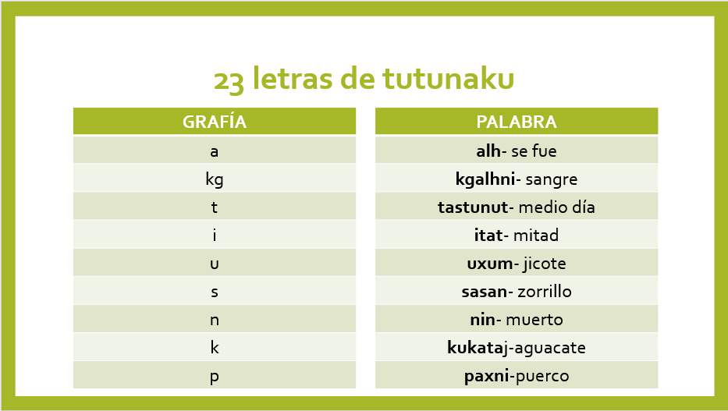

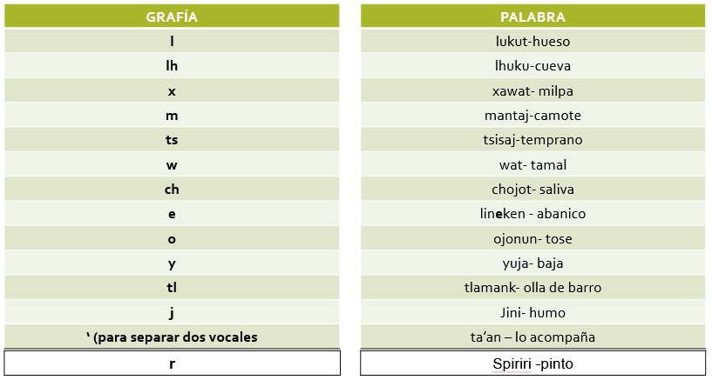

Es interesante saber que la lengua tutunaku también cuenta con su propia norma de escritura y que muchas personas hablantes han empezado a investigar y escribir en lengua tutunaku, ya que ello permite registrar los conocimientos de los pueblos indígenas.

Una forma de preservar y promover las lenguas indígenas es escribiendo lo que los abuelos y padres cuentan para que queden registrados en la historia y no se pierda.

Es importante que te animes a escribir en lengua indígena, puedes empezar escribiendo algún cuento, algún poema, leyendas, cantos, poemas entre otros.

Ahora vamos a realizar una pequeña actividad de escritura, de la lista elige una letra y piensa en 5 palabras que empiecen con la letra que tú elijas. Después de que tengas tus palabras, escribe una pequeña historia en lengua tutunaku con esas palabras, por ejemplo, yo elijo la letra X y mis palabras son:

XANAT - FLOR.
XPIPILEK - MARIPOSA.
XAWAT - MILPA.
XI’UAN - JUAN.
XIWIT - PELO DE ELOTE.

Xlikanaj, tu lha ka litsankalh y na li mauixkaniyauj kin tachiuinkan, ka tsokuilij tu kin kauaniyani kin tatakan.

Xlijuesa ti kelhtauakenanin k ata tsoknulh li tutunaku, tse na ta litsuku ta tsokuili talakapastakni, ta kilhtlin.

Chu’uaj na makgatsoknuna’uj. Tu tsa laktsintit xa limakatsokni li tutunakuj, ka laksaktit lakgatin tatsokni e ka lakapastaktit lakgakitsis tachiuin. Chi na lakapastak kgoyatit, chuaj na tsokgatit lakatin talanan, uachi chi ua nak kamalaktsiniyanni, kit ix laksakli ua uanikan X:

Producto de estas palabras escribí una historia breve que la he titulado: La milpa de Juan.

Tu kit ik lakapastakli tachiuin ik tsokuililh lakgatin talanana uanikan: Ix xauat xiuan. Kit nak likelhtoka li tutunaku e ti ua kin kakilhtiyalemani na li kelhtauaka li español.

Ix xauat xiuan.

Xiuan chatin kgauachu ti lakgati skuja nak katakuxtu. Tsisaj taki, ix tsit tlauani ix taua tu na uataki e na len. Tiya ix tej, kuma makat tla´uan lhan chanit ix kuxi.

Chu´uajtsa pulhmantsá ix xauat, tsukunitsa xa xiuit, palajtsa na makgala tsaktsa.
Tseuanit tasuyu ix kaxauatna, xpipilekg ta kgelhpukgostla´uan.

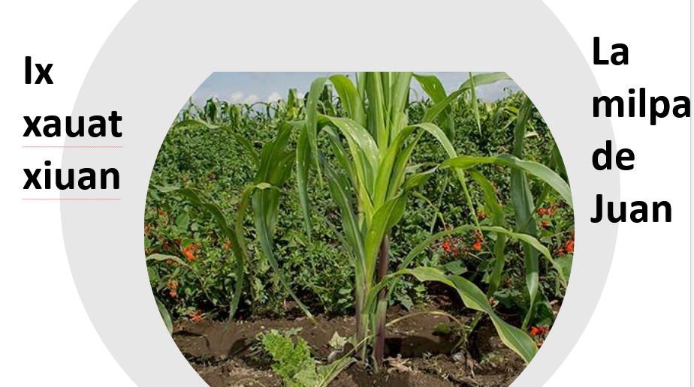

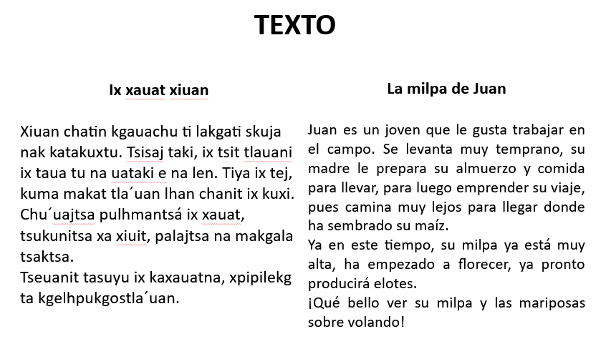

Esta es una forma de iniciarse en la lecto- escritura de la lengua tutunaku. Recuerda que la escritura del tutunaku va a ser distinto al español en el orden de las palabras y frases. Pueden empezar escribiendo en la lengua que ustedes prefieran: español o totonaco, la actividad que acabamos de ver yo la escribí primero en totonaco y luego en español.

Uachi chi uama na litsukuyatit tsoknunatit nak tutunaku. Ka lakapastaktit, chi tsok kan li tutunaku e español, xtunknu chi ix li tatastukat tachiun. Tsea na li tsukuyatit tsoknunatit tachiuin tu uixinan lakgatiyatit palh tutunaku o español. Kit ik litsukulh ik tsokunun nak totonako e alistan ik tsokuililh li español.

La técnica que se acaba de mostrar para escribir en totonaco y español es muy interesante ya que promueve la creatividad de los estudiantes para escribir de forma libre lo que a ellos les guste escribir.

También aprendes a elaborar tus propios textos en lengua indígena y español. No te desanimes a la primera, la habilidad para escribir y leer será de forma gradual.
Na uachi kit ik pastaka. Tu limakuan, kelhtauakenanin kata tsokuililh ix talakapastaknikan xa li tutunaku e na chu uachi español. Lha ka tamakxtaktiti, ka li tuxkanitit tsoknunatit e na chu uachi li kelhtauakayatit li tutunaku, lakgatsuku na skatatit.

El Reto de Hoy:

Ya que conoces el alfabeto tutunaku, como bien ya se mencionó consta de 23 letras. Elabora un alfabeto ilustrado como se muestra en el siguiente ejemplo:

Kuma lakgapasatitsa xa li makatsoknu tutunaku, uachin chi ij kauanini, lakgapuxama tutun li tatastuka. Ik kaskiniyani ka tsokuilitit e ka putsatit ix lakapun tu uanikutun tachiuin, uachin chin tsa tasuyuma.

IMAGEN  a axux | IMAGEN  Kg kgolu | IMAGEN  t tumin | IMAGEN  I ixchik | IMAGEN  U ukum

¡Buen trabajo!

Gracias por tu esfuerzo.

Para saber más:
Lecturas
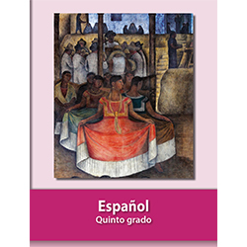
https://libros.conaliteg.gob.mx/20/P5ESA.htm

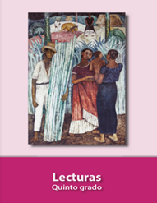
https://libros.conaliteg.gob.mx/20/P5LEA.htm

